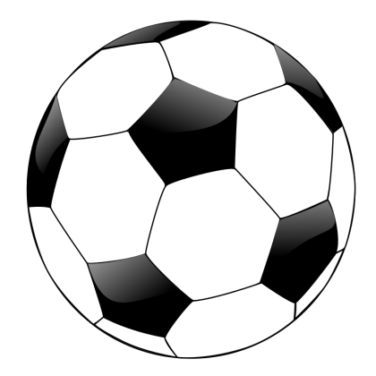

Kolonnanotáhta

- Spáppačiekčanriikkat
Vállje muhtun riikkaid, main lea čeahpes spáppačiekčanjoavku. Vállje riikkaid golbma máilmmioasis. Ordne riikkaid nu ahte dat, mii du mielas lea čeahpimus lea nummir okta. Geavat globusa, digitála kártta ja wikipedia.
 | Riika | Riikka  oaivegávpot | Máilmmi-  oasis | Ekváhtora mátta- vai davábealde? | Nollagráda guhkkodat-gierddu nuortta- vai oarjjabealde? | Riikka leavga
1
2
3
4
5

Ellen Ravna, Sirpmá skuvla, Deanu gielda, 2015

